Предмет: литературное чтение
Класс: 1
Тема: Работа с детской книгой. Сказка В. Сухомлинского «Любовь и жестокость»
Цели:
- учить детей анализировать прочитанное;
- развивать связную речь, мышление, внимание учащихся;
- способствовать развитию взаимопомощи, сплоченности коллектива;
- воспитывать любовь, уважение к близким и друг к другу.
Тип урока: изучение нового материала.
УУД:
Познавательные:общеучебные -осознанное и произвольное построение речевого высказывания в устной форме при формулировании ответов на вопросы; совершенствование уровня читательской компетентности; овладение техникой чтения, приемами понимания прочитанного.
Регулятивные:принимать и сохранять учебную задачу; планировать действия согласно поставленной задаче; адекватно воспринимать оценку учителя или товарища; контролировать свои действия по точному и оперативному ориентированию в тексте.
Коммуникативные: уметь: формулировать собственное мнение и позицию; участвовать в коллективном обсуждении проблем; продуктивно взаимодействовать со сверстниками.
Личностные:осознают значимость чтения; проявляют эмоциональную отзывчивость на прочитанное.
Оборудование: портрет В. Сухомлинского, сказка «Любовь и жестокость», иллюстрации к сказке, волшебный сундучок, Мудрая Сова, презентация с использованием ИКТ.
Ход урока
1. Организационный момент
Громко прозвенел звонок,
Начинается урок.
Наши ушки на макушке,
Глазки широко открыты,
Слушаем, запоминаем,
Ни минуты не теряем!

2. Игра «Маска»
- Посмотрите друг на друга и воспроизведите свое хорошее настроение.
(файл презентации)
Улыбнёмся солнышку,
Дадим друг другу руку –
Поднимем настроение
Себе и другу.

3. Сообщение темы и цели урока
- Дорогие ребята, давайте прочитаем девиз нашего урока
«Мало уметь читать – надо уметь думать» (файл презентации). Этим мы и будем сейчас заниматься. Сегодня мы с вами совершим необычное путешествие в волшебный мир сказки, а поможет нам в этом Мудрая Сова. Она принесла вам волшебный сундучок.
Сундучок, сундучок,
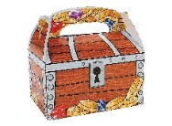
Позолоченный бочок,
Расписная крышка,
Медная задвижка,
Раз, два, три –
сундучок отопри!
- Ребята, как вы думаете, что обычно лежит в таких сундучках? Конечно, сокровища. И в нашем сундучке тоже сокровища – жемчужины, в которых скрыта народная мудрость.
Приём «Кластер». «Народная мудрость» (файл презентации)

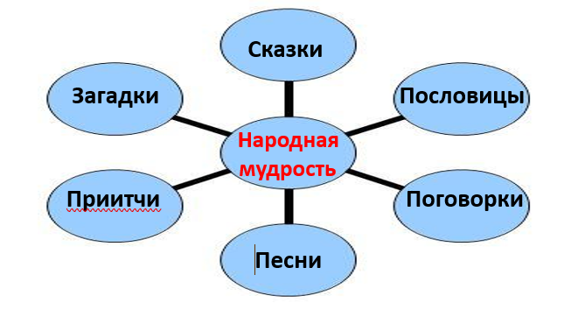
4. Работа над темой урока
1. - Достаём из сундучка первую жемчужину - «Сказочные загадки»
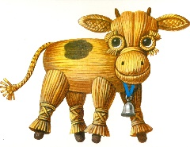
(Файл презентации)
Он сумел поймать волчишку,
Он поймал лису и мишку.
Он поймал их не сачком,
А поймал он их бочком.. («Бычок-смоляной бочок»)

Он от дедушки ушел
И от бабушки ушел.
Только, на беду, в лесу
Встретил хитрую Лису. («Колобок»)
У Алёнушки-сестрицы
Унесли братишку птицы.
Высоко они летят,
Далеко они глядят. («Гуси-лебеди»)
2. - Вторая сказочная жемчужина
Приём «Речевая разминка»
- Договорите:
Ши-ши-ши- … (любят сказки малыши).
Ша-ша-ша- … (книга есть у малыша).
Шо-шо-шо- … (мы читаем хорошо).

- Читайте бегло. Отметьте слова, называющие птиц:
Волк, заяц, ворона, жук, воробей, муха, лиса, синица, ястреб, собака, корова, индюк, комар, бабочка.

- Читайте считалки быстро, не ошибитесь:
Раз, два, три, четыре, пять,
Будем в прятки мы играть.
Небо, звёзды, луг, цветы –
Ты пойди-ка поводи!
Начинается считалка:
На берёзу села галка,
Две вороны, воробей,
Три сороки, соловей.

3.- Третья сказочная жемчужина - «В гостях у сказки».
- Что мы называем сказкой?
- Какие бывают сказки? (народные и авторские)
- Сегодня мы познакомимся с выдающимся педагогом-писателем Василием Александровичем Сухомлинским. (файл презентации или видеоролик )
- А сейчас послушаем сказку Василия Александровича Сухомлинского «Любовь и жестокость». (файл презентации)

Выпал из гнездышка маленький Воробышек. Крылья еще не окрепли у него. Барахтается в травке, а вокруг него летает и тревожно пищит Воробьиха.
Увидел Воробышка Ястреб и летит к нему. Думает: вот сейчас схвачу Воробышка и съем. Прилетел к Воробышку, стал подбираться к нему. Все птицы на деревьях замерли от страха: что же это будет? Удивились, что Воробьиха не улетела от страха, а бросилась на Ястреба. Распушилась, подлетела к нему, стукнула клювом в глаз, вцепилась коготками в голову.
Испугался Ястреб и улетел.
Изумились все птички. Вот так Воробьиха! Как же это получилось, что она победила Ястреба?
- А так, - сказала Сова. - Воробьиха любит своего Воробышка. А у Ястреба нет никакой любви. Он только жесток. А жестокость никогда не побеждала любовь.

4. Обсуждение мнений учащихся, беседа по содержанию сказки.
- Понравилась вам сказка?
- О ком эта сказка?
- Что она осуждает?
- Как вы понимаете значение слов «любовь», «зло», «жестокость»?
- Какой герой сказки вам понравился? Почему?

5. Приём «Ассоциация». «Любовь и Жестокость» (файл презентации)
Жестокость: грубость, бесчеловечность, зависть, эгоизм.
Любовь: счастье, радость, семья, нежность, доброта.

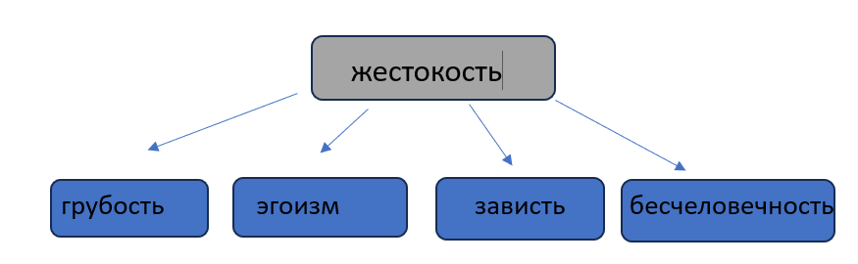

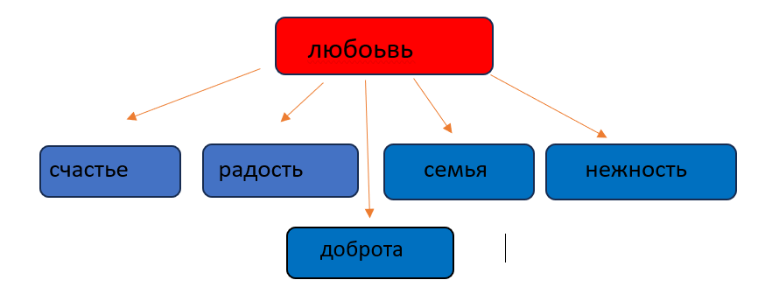
5. Физминутка
Друзья, за руки возьмёмся
И друг другу улыбнемся.
Мы собрались в этот круг –
Рядом доброта вокруг.
Разлилась волна добра -
В каждом пусть живет она.
По крупинке соберём -
Доброту к груди прижмем,
Вверх подбросим к облакам –
И с небес польется к нам,
Мягкой струйкой доброта.
Игра эта так проста.
С добром в мире всем тепло –
В стужу греет нас оно.
Жить с добром намного легче
От невзгод оно нас лечит.
Подари друзьям добро
И вернется к вам оно.
(Повторяем движения под музыку).

6. Обсуждение сюжета сказки
1. Приём «Чтение с остановками»
Чтение названия сказки.
- Предположите, о чём будет текст.
Чтение первого абзаца до слов «Увидел Воробышка Ястреб…»
- Как вы думаете, что будет дальше?
Чтение второго абзаца до слов «Испугался Ястреб и улетел …»
- Почему воробьиха не улетела, а бросилась на Ястреба?
Чтение сказки до конца.
- Подтвердились ваши предположения?
- Прочитайте слова мудрой Совы и запомните их, они вам в жизни пригодятся.

2. Игра «Что случилось бы, если бы ...»
Ребята передают друг другу волшебную жемчужину и отвечают на вопрос:
- Что случилось бы, если бы Воробьиха не была такой смелой, а Ястреб не был бы таким злым?

3. Словарная работа. (Соедини черты характера с героем сказки).

ЯСТРЕБ ВОРОБЬИХА

добрая жестокий злой смелая умная равнодушный

4. Приём «Цветопись»
- Перед вами лежать чистые листы и цветные карандаши. Нарисуйте, как вы понимаете, что такое «добро».
- Объясните свой рисунок.

7. Итог урока
Вот и кончился урок,
И подводим мы итог!
- Чему учит эта сказка? (Высказывания детей)
Красота! Добро! Любовь! Это - три великие движущие силы!
Они всегда побеждают в жизни! Большая Любовь даже страшную жестокость может победить.
- А всегда ли большая любовь бывает только в большом сердце?
Нет, ребята. Это совсем не так. Бывает большое сердце холодным, а маленькое - добрым, щедрым, любящим. Вот такое сердце, как утверждает Василий Сухомлинский, всегда побеждает!

8. Рефлексия
Приём «Солнышко» (файл презентации)
- Закончите предложение: «Моё настроение похоже на…»:
- солнышко;
- солнышко с тучкой;
- солнышко с тучкой и дождиком
- тучку с дождиком;

- Пусть ваше настроение всегда будет похоже на солнышко. А ваши рисунки украсят нашу выставку.

Использованная литература:
Громов.И. Словообразование. Журнал «Русский язык» №28/2002
© Copyright: Людмила Белозерова, 2015
https://infourok.ru/didakticheskij-material-ispolzovanie-effektivnyh-priyomov-razvitiya-chitatelskoj-gramotnosti-5774963.html?ysclid=lpfrth9kx617169230
https://kopilkaurokov.ru/nachalniyeKlassi/presentacii/rechevye_razminki_na_urokakh_literaturnogo_chteniia_dlia_1_2_klassov?ysclid=lpfs28axk3676399757
https://nsportal.ru/detskiy-sad/razvitie-rechi/2015/11/13/zagadki-po-skazkam

